Je suis un grand fan de course automobile, en particulier de Formule 1. Depuis quelques année je suis les courses et un aspect de la course qui me plaît le plus, c’est la stratégie. Entre autre, quel type de pneus mettre si la piste est sèche ou mouillée, à quel moment rentrer au stand et combien de fois dans le grand prix car, comme une voiture normale, plus les pneus ont roulé, moins ils adhèrent sur le sol. En vue des performances d’une formule 1, ses pneus vont se dégrader beaucoup plus rapidement ce qui va jouer sur la performance et les temps au tour. Les pneus utilisés ne sont donc pas assez résistants pour tenir une course entière, il est nécessaire de rentrer au stands pour changer de pneus.
La performance des Formule 1 dépend de énormément de paramètres ou de réglages comme le carrossage ou le pincement des roues, les réglages des suspensions qui peuvent être plus ou moins fermes selon le comportement de la voiture ou de l’aérodynamisme selon ce que demande le circuit.
J’ai voulu travailler pour le grand oral sur le comment, à l’aide des outils vus en terminal, il est possible d’aider à définir une stratégie dans une course à partir de données statistiques.
C’est dans ce cadre que je me suis intéressé au lien éventuel entre la performance et le nombre d’arrêt au stand.
J’ai étudié un échantillon de courses aux caractéristiques des courses identiques.

- Les notions mathématiques que j’ai utilisées sont :

- La loi des grands nombres :
On fait un sondage pour étudier la proportion des blonds dans un échantillon. Plus la taille de l’échantillon est grande, plus la proportion vas se rapprocher de la réalité. C’est la loi faible des grands nombres qui valide cette théorie.

Mathématiquement cela se traduit par un théorème :
- Prenons X est une variable aléatoire réelle
- Prenons X1, X2 ,….Xn sont des variables aléatoires réelles indépendantes et de même loi que X
- Considérons Mn est la moyenne des Xi
Alors pour tout a réel la probabilité I Mn – E(X)I >= a tend vers zéro

Autrement dit, cette formule mathématiques veut dire que l’écart entre la moyenne des variables aléatoires (Mn) et l’espérance tends a se réduire et deviens aussi petite que l’on veut.
Cela équivaut à dire que si n tend vers + infini, Mn tend vers l’espérance de la variable aléatoire X.

- L’inégalité de concentration
Dans les même conditions que le théorème de la loi des grand nombre on a la probabilité :
(I Mn – E(X)I >= a ) <= V(X)/(n * a²)
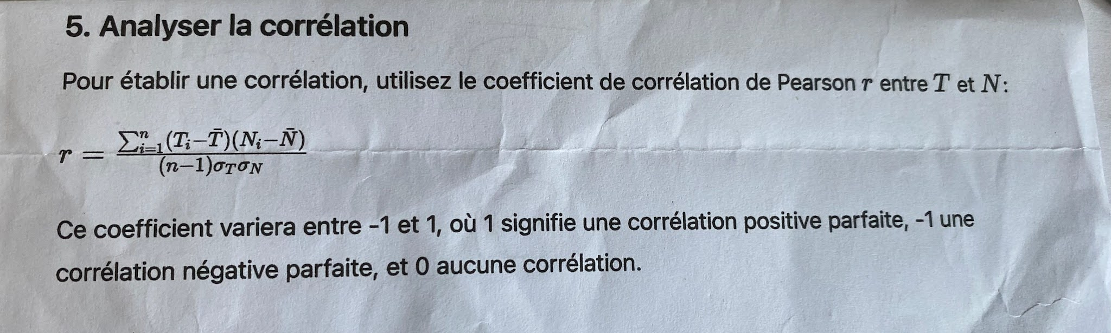
Cette inégalité permet de majorer la probabilité que X s’écarte d’au moins a de la moyenne

- Coefficient de corrélation que j’ai pu voir en cours de sciences

Ce coefficient donne la force du lien entre deux séries statistiques.

- Récupération des données
J’ai pu récupérer à l’aide de l’API Ergast qui référencie une quantité énorme de données sur la Formule 1, et d’un programme python que j’ai fait, le vainqueur de chaque Grand Prix depuis 2010 au plus récent, ainsi que la durée de la course pour le vainqueur et son nombre d’arrêt au stand. Cela représente (nouveau nombre de course) courses étudiables.

- Analyse :

- Utilisation de la Loi faible des grands nombres :

Je défini X, la variable aléatoire qui a un gagnant de la course de la course GrandPrix associe le nombre d’arrêt au stand.

Je note X_{k} variable aléatoire donnant le nombre d’arrêt au stand du K iéme, cas de l’échantillon.
Je peux alors dire que ces variable aléatoire suivent toute la même loi entre parenthèses celle de X et je considère que la taille de mon échantillon est suffisamment grande pour considérer qu’elles sont indépendantes.

La loi faible des grands nombres nous assure donc qu’avec les valeurs prises par la variable aléatoire, Mn tendent vers l’espérance de X lorsque n est suffisamment grand :

J’ai trouvé E(X) = 1.791
Selon ce résultat les gagnants s’arrêtent au stand en moyenne 1.791 fois par course.
La variance calculée est de 0.5 environ donc nous avons une intervalle entre 1.291 et 2.291.

- Utilisation de l’inégalité de concentration
J’ai voulu aussi utiliser cette inégalité afin de majorer la probabilité qu’un gagnant s’écarte d’au moins un arrêt au stand de la moyenne :
C’est-à-dire quand a =1

la probabilité (I 2 – 1.791I >= 1 ) <= 0.5/253 = 0.002

- Pour finir le coefficient de corrélation
En moyenne, une course durera 5836 secondes soit 1 hr. 37 min. 17 sec avec un écart type de 960. En moyenne, il y aura 1.791 arrêts dans une course avec un écart type de 0.5.
Nous pouvons donc calculer le coefficient de corrélation à l’aide de la formule citée plus tôt. Le résultat se trouvera dans une intervalle entre -1 et 1 où plus le coefficient s’approche de 0, moins il y a de rapport entre le nombre arrêts et les victoires et plus l’on s’approche des extrémités, plus le rapport est important. En effectuant le calcul, nous obtenons 0.28. Nous pouvons donc en déduire que le nombre d’arrêt aux stands est un facteur peu important de l’influence sur la probabilité de victoire.

CCl :
Comme nous avons pu le démontrer avec le calcul du coefficient de corrélation, le nombre d’arrêt au stand a peu d’influence sur la probabilité de victoire car ce n’est pas la seule donnée à prendre en compte.
Il y a un nombre conséquent d’autres facteurs à prendre en compte tel que la dégradation des pneus en fonction de la température ou de l’abrasivité de la piste, le type de pneus utilisé, les incidents de courses. Ces facteurs jouent eux aussi un rôle majeur dans le choix des stratégies de course.

Cette analyse m’a permis de vérifier à la hauteur des outils à ma disposition s’il était possible de faire un lien entre ces deux données.

